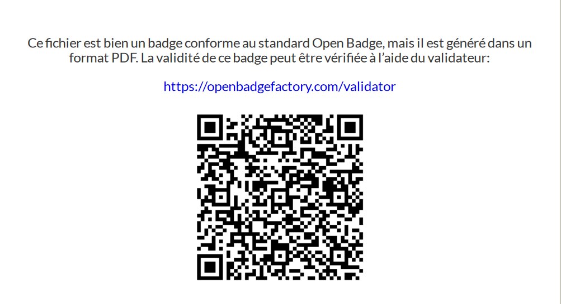
Vous venez de recevoir un mail d’Open badge factory vous faisant parvenir votre Open badge sous forme d’un certificat contenant une URL(au-dessus du QR code) et vous souhaitez le basculer sur votre profil LinkedIn ?

Voici comment faire :

ETAPE 1 : Pour ajouter votre certification sur LinkedIn il vous suffit de cliquer en haut à droite sur « Vous » puis de vous rendre sur « Voir le profil ».

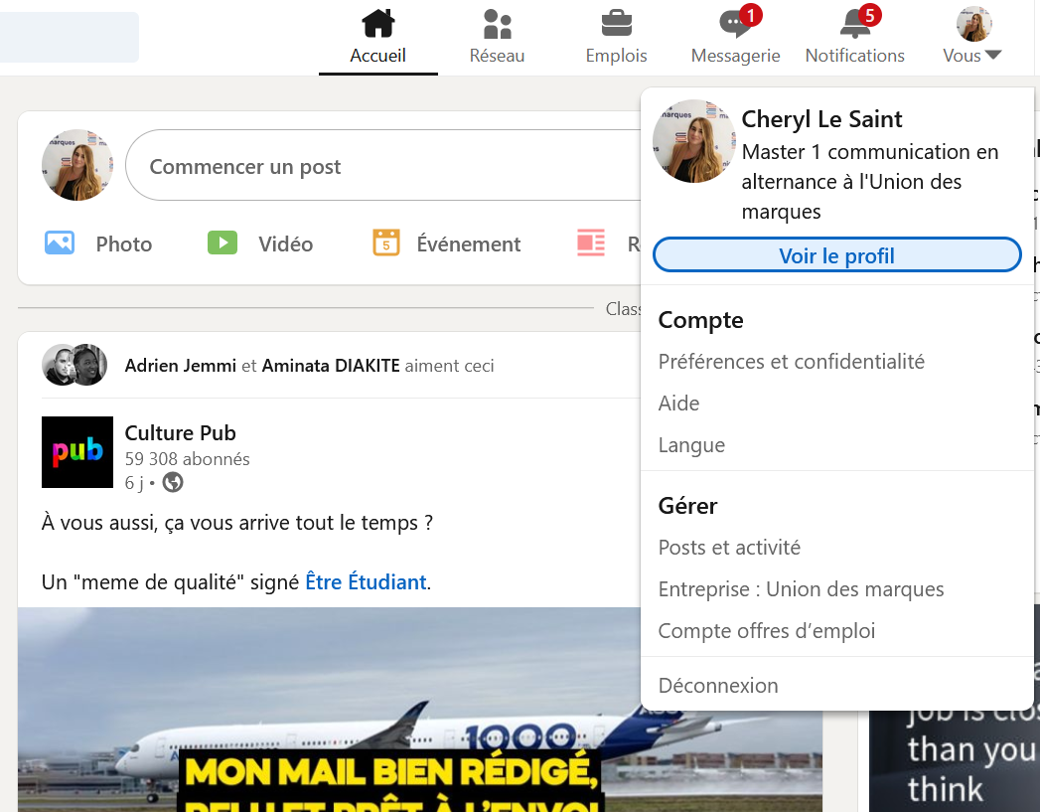

ETAPE 2 : Une fois sur la page de votre profil, cliquez dans « Ajouter une section » puis « Recommandé » et enfin « Ajouter des licences et certifications ».
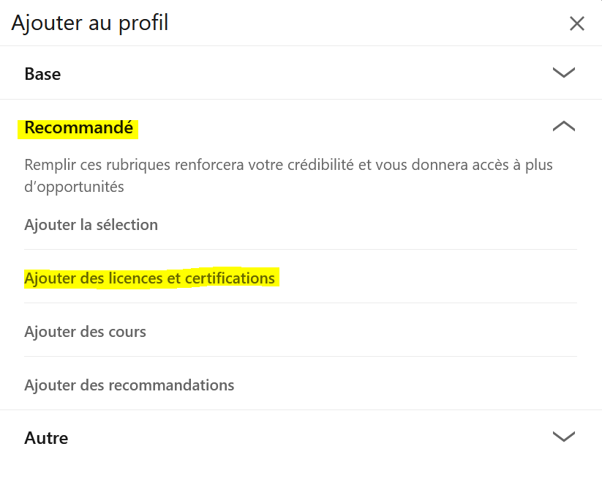
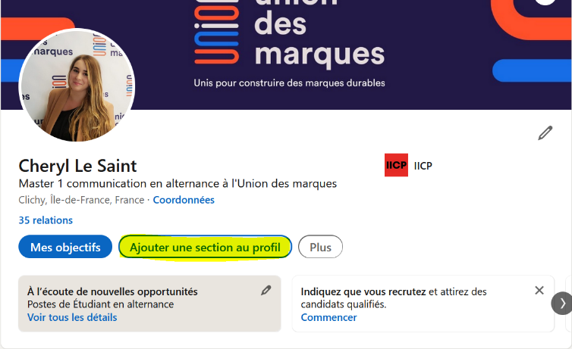

ETAPE 3 : Dans la partie « Ajouter des licences et certifications », rajoutez les informations correspondantes par exemple : Nom : « Parcours Relations annonceurs-agences – Appel d’offres Badge », Organisme de délivrance : « Union des marques » et surtout n’oubliez pas d’y inclure l’URL de l’Open badge reçu dans la pièce jointe et d’enregistrer. NB : il n’y a pas de date d’expiration.
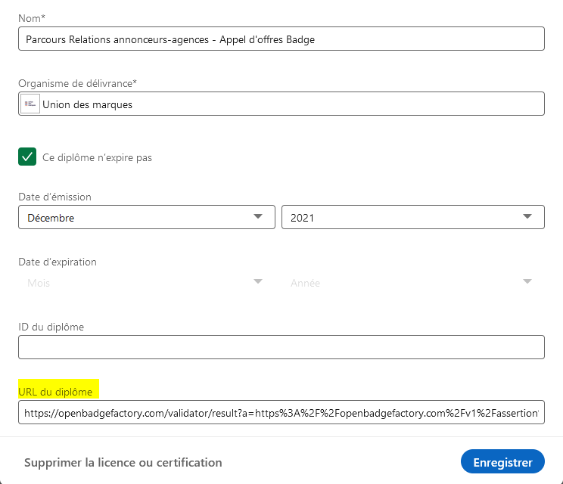

ETAPE 4 DE VERIFICATION : Voici comment la certification se présente sur votre profil (en cliquant sur « Voir la référence », cela amène directement sur l’Open badge).

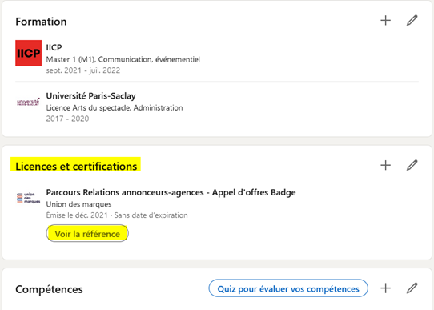
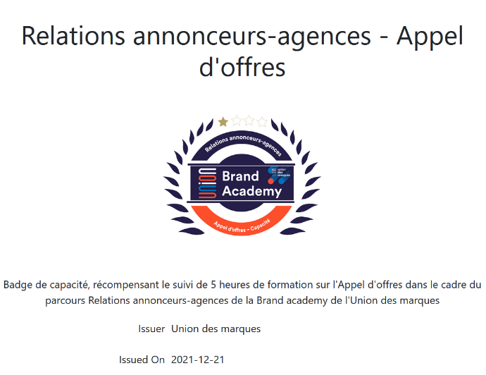

ETAPE 5 : Enfin, dernière étape si vous le souhaitez : pour rendre visible votre Open badge auprès de tout utilisateur LinkedIn, vous devez aller sur votre profil, cliquer en haut à droite sur « Modifier le profil public et l’URL », activer la « Visibilité publique de votre profil » et enfin en bas de la liste sélectionner « Afficher » dans la rubrique « Formations ».

